1.- Se trata de programar un script mediante JavaScript que haga lo siguiente:

Mostrará en pantalla:
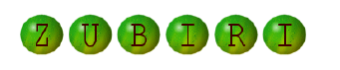
Se deberá programar cada una de las imágenes para que al hacer clic sobre ellas se cambien por la imagen Vacio.gif

En caso de que una imagen haya sido cambiada, si se vuelve a hacer clic sobre ella volverá a aparecer la letra que había inicialmente.

